ИНФОРМАЦИОННЫЙ БЮЛЛЕТЕНЬ
ФИЛИППОВСКОГО МУНИЦИПАЛЬНОГО ОБРАЗОВАНИЯ
«Информационный вестник»
Периодическое официальное печатное издание, предназначенное для опубликования
правовых актов органов местного самоуправления Филипповского муниципального образования и иной официальной информации

11.08.2017г № 13(74) с.Филипповск

ОФИЦИАЛЬНАЯ ИНФОРМАЦИЯ

10 сентября 2017 года состоятся выборы
Главы Филипповского муниципального образования и депутатов Думы Филипповского муниципального образования

Решением Думы Филипповского муниципального образования от 20.06.2017г №146 назначены выборы Главы Филипповского муниципального образования.

Решением Думы Филипповского муниципального образования от 20.06.2017г №147 назначены выборы депутатов Думы Филипповского муниципального образования

Зиминская районная территориальная избирательная комиссия подвела итоги выдвижения и регистрации кандидатов на должность глав на муниципальных выборах 10 сентября 2017 года.
Всего на должность главы Филипповского муниципального образования выдвинулось 4 кандидата. Из них 3 кандидата зарегистрировано.

СТАФЕЕВ ВЛАДИМИР АЛЕКСАНДРОВИЧ  зарегистрированный кандидат на должность главы Филипповского  муниципального образования  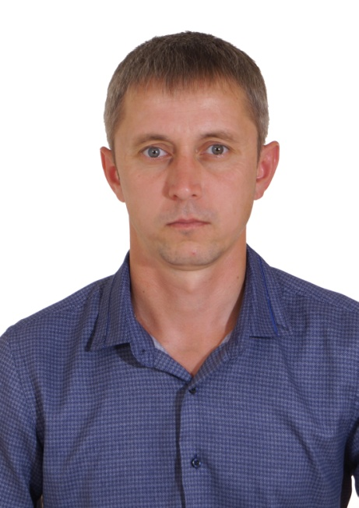 | Дата рождения: 29 апреля 1982 года  Место рождения: Иркутская область, г.Зима  Проживает в г.Саянске Иркутской области  Профессионального образования не имеет  Место работы: ООО «Саянский бройлер», машинист моечных машин  Член ЛДПР  Выдвинут избирательным объединением ИРО ЛДПР  СВЕДЕНИЯ О ДОХОДАХ И ОБ ИМУЩЕСТВЕ  Источник и общая сумма дохода за 2016 год: зарплата 439996,26 руб. Земельный участок имеет: не имеет  Жилые дома не имеет  Квартиры имеет: 1/5 доля от 74,4 кв.м в г.Саянске Иркутской области  Гаражи: не имеет  Транспортные средства имеет: автомобиль Мазда Демио, 1997г.  Денежные средства, находящиеся на счетах в банках: 2 счета, общий остаток–7077,6 руб,
СУХВАЛОВ ВЛАДИМИР АЛЕКСАНДРОВИЧ  зарегистрированный кандидат на должность главы Филипповского  муниципального образования  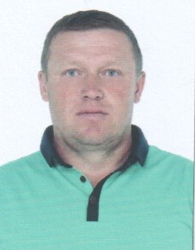 | Дата рождения 8января 1974 года  Место рождения: Иркутская область, Зиминский район, с.Филипповск  Проживает в селе Филипповск Зиминского района Иркутской области  Образование: среднее профессиональное, Учебно-курсовой комбинат, 1995 г.  Место работы: МОУ Филипповская СОШ, электрик  Выдвинут избирательным объединением Зиминское местное отделение КПРФ  СВЕДЕНИЯ О ДОХОДАХ И ОБ ИМУЩЕСТВЕ  Источник и общая сумма дохода за 2016 год: зарплата 46168,59 руб. Земельный участок имеет: 75000 кв.м. в с.Филипповск Зиминского р-на Иркутской обл., 1/5 доли от 1200кв.м. в с.Максимовщина Иркутского р-на Иркутской обл., 7300 кв.м в с.Филипповски Зиминского р-на Иркутской обл, ¼ доли от 2800 кв.м в с.Тихорут Куйтунского р-на Иркутской обл.  Жилые дома имеет: 44,4 кв.м. в с.Филипповск Зиминского р-на Иркутской обл.  Квартиры имеет: 1/3 доля от 80 кв.м в с.Филипповск Зиминского р-на Иркутской обл., ¼ доля от 49, 1 кв.м в Тихорут Куйтунского р-на Иркутской обл.  Гаражи: не имеет  Транспортные средства имеет: мотоцикл «Урал», 1987 г.в.  Денежные средства, находящиеся на счетах в банках: 1 счет, остаток–1039,92 руб
ФЕДОСЕЕВ АЛЕКСАНДР АНАТОЛЬЕВИЧ  зарегистрированный кандидат на должность главы Филипповского  муниципального образования  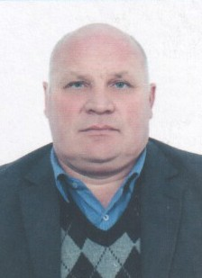 | Дата рождения 22 февраля 1969 года  Место рождения: Иркутская область, Зиминский район, с.Филипповск  Проживает в селе Филипповск Зиминского района Иркутской области  Образование: среднее техническое, Тулунский совхоз-техникум, 1992г  Место работы: администрация Филипповского муниципального образования, глава поселения  Член партии «Единая Россия»  Выдвинут избирательным объединением Зиминское районное местное отделение политической Партии «Единая Россия»  СВЕДЕНИЯ О ДОХОДАХ И ОБ ИМУЩЕСТВЕ  Источник и общая сумма дохода за 2016 год: зарплата 387151,66 руб. Земельный участок имеет: 75000 кв.м. в с.Филипповск Зиминского р-на Жилые дома не имеет  Квартиры имеет: 1/2 доля от 33,5 кв.м в г.Зима  Гаражи: не имеет  Транспортные средства имеет: автомобиль ГАЗ, 1983г., автомобиль ТОЙОТА ПРЕМИО, 2004г., Трактор МТЗ, 1987г., Трактор, 1982г.  Денежные средства, находящиеся на счетах в банках: 2 счета, общий остаток–0 руб,

Зиминская районная территориальная избирательная комиссия подвела итоги выдвижения и регистрации кандидатов в депутаты Думы на муниципальных выборах 10 сентября 2017 года.
Всего выдвинулось 10 кандидатов. Все кандидаты зарегистрированы.

ЕВСТАФЬЕВ НИКОЛАЙ ВЛАДИМИРОВИЧ  зарегистрированный кандидат в депутаты Думы Филипповского муниципального образования  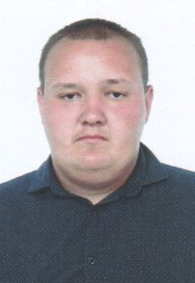 | Дата рождения 6 января 1997 года  Место рождения: Иркутская область, Зиминский район, с.Ухтуй  Проживает в г..Зима Иркутской области  Образование: среднее профессиональное, ГБПОУ Иркутской области «Зиминский железнодорожный техникум», 2017 г.  Место работы: ООО «Охранное агентство «Регион», охранник  Член партии ЛДПР  Выдвинут Избирательным объединением ИРО ЛДПР  СВЕДЕНИЯ О ДОХОДАХ И ОБ ИМУЩЕСТВЕ  Источник и общая сумма дохода за 2016 год: пенсия 60000 рублей  Земельный участок: не имеет  Жилые дома: не имеет  Квартиры: не имеет  Гаражи: не имеет  Транспортные средства: не имеет  Денежные средства, находящиеся на счетах в банках: не имеет
Завьялов Александр Владимирович  зарегистрированный кандидат в депутаты Думы Филипповского муниципального образования | Дата рождения: 27 января 1979 года  Место рождения: Иркутская область Зиминский район с.Б-Воронеж  Проживает в п. Большеворонежский Зиминского района Иркутской области  Образование: начальное профессиональное, Заларинское ПУ № 50 , 1997 год.  Место работы: ООО «Дары Саян», директор  Депутатом не является  Член партии: не является  Выдвинут избирательным объединением Зиминское районное местное отделение Партии «Единая Россия»  СВЕДЕНИЯ О ДОХОДАХ И ОБ ИМУЩЕСТВЕ  Источник и общая сумма дохода за 2016 год: не имеет.  Земельный участок: не имеет  Жилые дома: не имеет  Квартиры: не имеет  Дачи: не имеет  Гаражи: не имеет  Транспортные средства: ВАЗ 21214, 2003 года; трактор МТЗ-82Л, 1987 года.  Денежные средства, находящиеся на счетах в банках: не имеет
ковалева оксана николаевна  зарегистрированный кандидат в депутаты Думы Филипповского муниципального образования | Дата рождения: 4 сентября 1977 года  Место рождения: Иркутская область Зиминский район с.Филипповск Проживает в с.Филипповск Зиминского района Иркутской области  Образование: высшее, Сибирский институт права, экономики и управления г. Иркутск, 2008 год.  Место работы: МОУ Филипповская СОШ, учитель.  Депутатом не является  Член партии: не является  Выдвинут избирательным объединением Зиминское районное местное отделение Партии «Единая Россия»  СВЕДЕНИЯ О ДОХОДАХ И ОБ ИМУЩЕСТВЕ  Источник и общая сумма дохода за 2016 год: зарплата 382 203, 80 руб.  Земельный участок: не имеет  Жилые дома: не имеет  Квартиры: Иркутская область, г. Зима, ул. Красный Строитель, 33,8 кв.м.  Дачи: не имеет  Гаражи: не имеет  Транспортные средства: не имеет  Денежные средства, находящиеся на счетах в банках: не имеет
ковалева татьяна петровна  зарегистрированный кандидат в депутаты Думы Филипповского муниципального образования  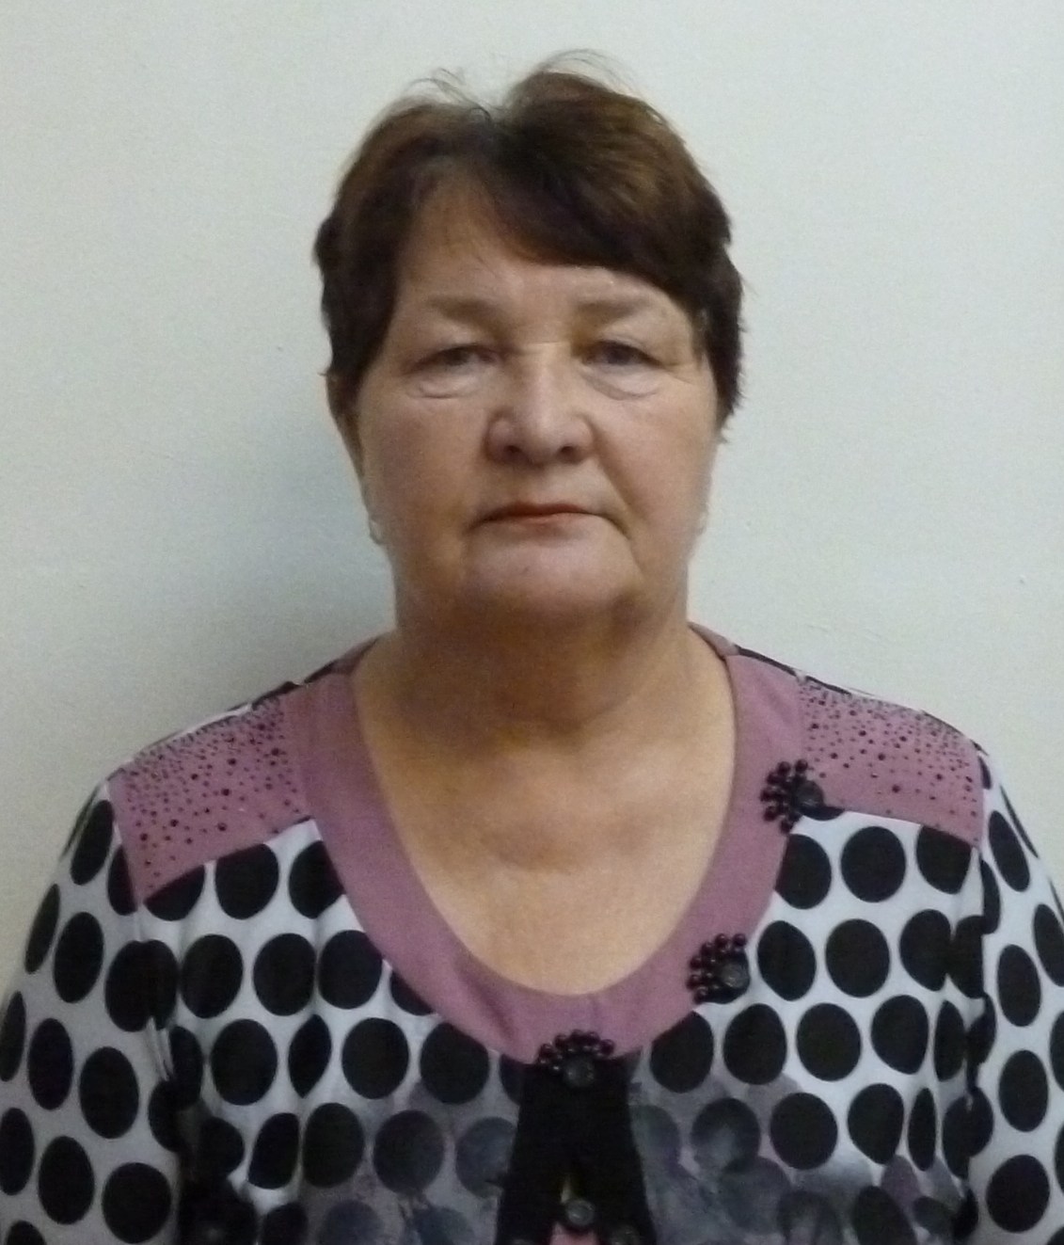 | Дата рождения: 24 января 1952 года  Место рождения: Иркутская область Черемховский район с.Голуметь  Проживает в с.Филипповск Зиминского района Иркутской области  Образование: высшее, Иркутский государственный педагогический институт, 1974 год.  Место работы: МОУ Филипповская СОШ, учитель.  Депутат Думы Филипповского МО Зиминского района  Член партии: ВПП «ЕДИНАЯ РОССИЯ»  Выдвинут избирательным объединением Зиминское районное местное отделение Партии «Единая Россия»  СВЕДЕНИЯ О ДОХОДАХ И ОБ ИМУЩЕСТВЕ  Источник и общая сумма дохода за 2016 год: зарплата 180007,23 руб.  Земельный участок: Иркутская область, Зиминский район, с. Филипповск, 2935 кв.м.  Жилые дома: не имеет  Квартиры: не имеет  Дачи: не имеет  Гаражи: не имеет  Транспортные средства: не имеет  Денежные средства, находящиеся на счетах в банках: 7 счетов, общий остаток 34997,07
КОНОВАЛОВА СВЕТЛАНА ВАЛЕРЬЕВНА  зарегистрированный кандидат в депутаты Думы Филипповского муниципального образования | Дата рождения 3 ИЮЛЯ 1974 года  Место рождения: Иркутская область, город Усолье -Сибирское  Проживает в с. Филипповск, Зиминского района, Иркутской области  Образование: средне-специальное, Ангарский педагогический колледж, 1993 г.  Место работы: муниципальное общеобразовательное учреждение Филипповская средняя общеобразовательная школа, учитель  Членом партии не является  Выдвинут в порядке самовыдвижения  СВЕДЕНИЯ О ДОХОДАХ И ОБ ИМУЩЕСТВЕ  Источник и общая сумма дохода за 2016 год: заработная плата 420604, 43 рублей  Земельный участок: не имеет  Жилые дома: не имеет  Квартиры: не имеет  Гаражи: не имеет  Транспортные средства: легковой автомобиль ГАЗ-3110 «Волга», 1997 года  Денежные средства, находящиеся на счетах в банках: не имеет
КОСОРОТОВА НАДЕЖДА ПЕТРОВНА  зарегистрированный кандидат в депутаты Думы Филипповского муниципального образования  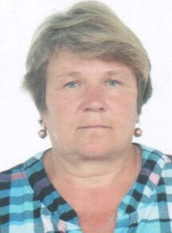 | Дата рождения 23 ноября 1959 года  Место рождения: Иркутская область, Аларский район, с.Егоровск  Проживает в г.Зима Иркутской области  Образование: начальное профессиональное, Иркутское отраслевое профессиональное училище, 1978 г.  Род деятельности: пенсионер  Член партии ЛДПР  Выдвинут Избирательным объединением ИРО ЛДПР  СВЕДЕНИЯ О ДОХОДАХ И ОБ ИМУЩЕСТВЕ  Источник и общая сумма дохода за 2016 год: зарплата 156600 руб., 104000 руб., пенсия-127674 руб., пособие-7200 руб  Земельный участок: Иркутская область, Зиминский район, п.Центральный Хазан, 24 кв.м.  Жилые дома: Иркутская область, Зиминский район, п.Центральный Хазан, ¾ доли от 39,1 кв.м.  Квартиры имеет: г.Зима Иркутская область, 34 кв.м., г.Зима Иркутская область ¼ доли от 43,1 кв.м  Гаражи: не имеет  Транспортные средства: не имеет  Денежные средства, находящиеся на счетах в банках: 1 счет, остаток-4731,54 руб.
минаева юлия анатольевна  зарегистрированный кандидат в депутаты Думы Филипповского муниципального образования | Дата рождения: 18 мая 1980 года  Место рождения: Иркутская область Зиминский район с. Норы  Проживает в с.Филипповск Зиминского района Иркутской области  Образование: профессионального образования не имеет.  Место работы: МОУ Филипповская СОШ, помощник воспитателя  Депутатом не является  Член партии: не является  Выдвинут избирательным объединением Зиминское районное местное отделение Партии «Единая Россия»  СВЕДЕНИЯ О ДОХОДАХ И ОБ ИМУЩЕСТВЕ  Источник и общая сумма дохода за 2016 год: зарплата 112084, 28 руб.  Земельный участок: Иркутская область Зиминский район, с. Филипповск 1/3 доля в праве от 1200 кв.м.  Жилые дома: не имеет  Квартиры: не имеет  Дачи: не имеет  Гаражи: не имеет  Транспортные средства: не имеет  Денежные средства, находящиеся на счетах в банках: не имеет
подпругина елена николаевна  зарегистрированный кандидат в депутаты Думы Филипповского муниципального образования | Дата рождения: 22 января 1966 года  Место рождения: Иркутская область город Шелехово  Проживает в с.Еланцы Ольхонского района Иркутской области  Образование: средне- профессиональное, ГПТУ-20 г. Шелехово.  Место работы: ИП Устюгов С.А, продавец.  Депутатом не является  Член партии: не является  Выдвинут избирательным объединением Зиминское районное местное отделение Партии «Единая Россия»  СВЕДЕНИЯ О ДОХОДАХ И ОБ ИМУЩЕСТВЕ  Источник и общая сумма дохода за 2016 год: зарплата 73800,00 руб.  Земельный участок: не имеет  Жилые дома: не имеет  Квартиры: 39,1 кв.м. Иркутская область, Ольхонский район, с.Еланцы  Дачи: не имеет  Гаражи: не имеет  Транспортные средства: не имеет  Денежные средства, находящиеся на счетах в банках: не имеет
соболевА РАИСА НИКОЛАЕВНА  зарегистрированный кандидат в депутаты Думы Филипповского муниципального образования | Дата рождения: 11 августа 1967 года  Место рождения: Иркутская область Аларский район уч. Кусовский  Проживает в с.Филипповск Зиминского района Иркутской области  Образование: профессионального образования не имеет.  Место работы: ОГБУЗ «Зиминская городская больница», ФАП с. Филипповск, уборщик производственных и служебных помещений.  Депутатом не является  Член партии: ВПП «Единая Россия»  Выдвинут избирательным объединением Зиминское районное местное отделение Партии «Единая Россия»  СВЕДЕНИЯ О ДОХОДАХ И ОБ ИМУЩЕСТВЕ  Источник и общая сумма дохода за 2016 год: зарплата 68438, 30 руб.  Земельный участок: не имеет  Жилые дома: Иркутская область, г. Зима, 32,4 кв.м; Иркутская область, Зиминский район, с. Филипповск, ½ доля от 67,4 кв. м  Квартиры: не имеет  Дачи: не имеет  Гаражи: не имеет  Транспортные средства: не имеет  Денежные средства, находящиеся на счетах в банках: 1 счет, остаток 21411, 89 рублей.

Учредитель:  Администрация Филипповского муниципального образования  Дума Филипповского муниципального образования | Главный редактор:  Глава Филипповского муниципального образования А.А.Федосеев | Адрес издателя и редакции:  665352,Иркутская область, Зиминский район, с.Филипповск, ул.Новокшонова, 30-2  Тел,/факс:8(395)5425216  E-mail^admfilmo@mail.ru | Отпечатано на оборудовании администрации Филипповского муниципального образования | Издается с 2014 г.  Тираж: 25 экземпляров  «Бесплатно»

